Chapitre 1
Divisibilité et congruence

ℤ désigne l'ensemble des entiers relatifs et ℕ l'ensemble des entiers naturels.

Divisibilité dans ℤ

Définition
Définition :
On considère deux entiers relatifs a et b, avec .
On dit que b divise a et note b | a s'il existe un entier relatif k tel que .
On dit que b est un diviseur de a et que a est un multiple de b.

Exemples :
- ; -8∈ℤ donc est un diviseur de 32.
- L'ensemble des multiples de 3 est {… ; -6 ; -3 ; 0 ; 3 ; 6 ; …}. On le note 3ℤ.
- Soit , on a ; donc si , alors est un diviseur de .

Remarques :
- peut aussi s'écrire , donc si b divise a, alors aussi divise a.
peut aussi s'écrire , donc si b divise a, alors b aussi divise .
Ainsi la recherche des diviseurs d'un entier relatif a dans ℤ se ramène à la recherche des diviseurs de l'entier naturel dans ℕ.
- Tous les entiers relatifs non nuls sont des diviseurs de 0 (0 est multiple de tous les entiers).
- Tout entier n non nul a pour diviseurs : 1, -1, n et -n.
Il a un nombre fini de diviseurs tous compris entre -n et n.
- Un entier non nul a une infinité de multiples.

Définition :
Deux entiers relatifs sont premiers entre eux si leurs seuls diviseurs communs sont -1 et 1.

Exemple :
Les diviseurs de 18 sont 1, 2, 3, 6, 9, 18 et leurs opposés. Ceux de 12 sont 1, 2, 3, 4, 6, 12 et leurs opposés.
Les diviseurs communs à 12 et 18 sont donc 1, 2, 3, 6 et leurs opposés.
Donc 12 et 18 ne sont pas premiers entre eux.

Algorithme :

Ent(x) représente la fonction partie entière de x.
Entrée
Lire N
Traitement :
Pour i allant de 1 jusqu'à N
Si N/i=Ent(N/i) Alors
Afficher i
Fin Si
Fin Pour

Calculatrice

Algobox
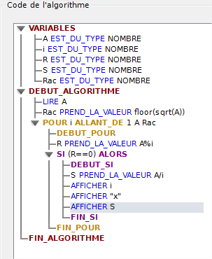 | 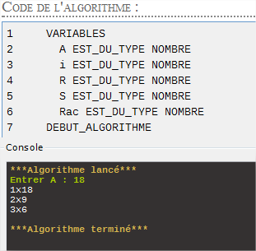

Xcas
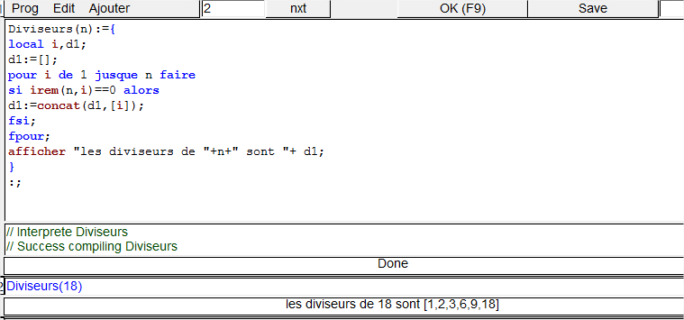

Propriétés
Propriété (transitivité) :
Soit a, b, c trois entiers relatifs non nuls.
Si c divise b et b divise a alors c divise a.

Démonstration :
Comme c divise b et b divise a, il existe des entiers k et k' tels que et , d'où et . Donc c divise a.

Exemple :
4 divise 8 et 8 divise 80 donc 4 divise 80.

Remarque :
Si a divise b et si b divise a alors a et b sont égaux ou opposés.

Propriété (combinaison linéaire) :
Soit a, b, c trois entiers relatifs non nuls.
Si c divise a et b alors, pour tous entiers relatifs u et v, c divise .

Démonstration :
Comme c divise a et c divise b, il existe des entiers k et k' tels que et , alors pour tous entiers relatifs u et v :
avec , d'où c divise .

Remarque :
Si a divise b et si a divise c alors a divise et .

Exemples :
- Soit a et n deux entiers naturels ; si a divise et si a divise alors a divise . Donc a divise 3 et donc les valeurs possibles de a sont {-3 ; -1 ; 1 ; 3}
- Soit n un entier. Si c divise n et alors c divise donc ou .
Ainsi les entiers n et sont premiers entre eux.

Division euclidienne

Division euclidienne dans ℕ
Théorème :
Pour tout entier naturel a et pour tout entier naturel b non nul, il existe un unique couple d'entiers naturels tels que :
et
q est le quotient et r le reste de la division euclidienne de a par b.

Démonstration :

Propriété d'Archimède :
Pour tout entier naturel a et tout entier naturel b non nul, il existe un entier naturel n tel que . (il suffit de prendre ).
On dit que ℕ est archimédien (en faisant suffisamment de « pas » de longueur , on peut toujours dépasser a).
Propriété (admise) :
Une partie de ℕ non vide admet un plus petit élément. (Cette propriété est fausse dans ℤ ou dans ℝ).

On considère un entier a et un entier non nul b.
- Existence du couple
D'après la propriété d'Archimède, l'ensemble A des entiers naturels n tels n'est pas vide ; donc il admet un plus petit élément .
Si , alors : c'est impossible car a est un entier naturel.
Comme est le plus petit élément de A, on a .
On pose , on obtient .
En retranchant à chaque expression, on aboutit à .
En posant , on obtient bien et .
D'où l'existence du couple .
- Unicité du couple
On suppose que où et .
On a donc et , ce qui signifie que est un multiple de b strictement compris entre et b. Ainsi d'où .
Comme , on obtient . Le couple est unique.

Exemple :
Division euclidienne de 43 par 5 :  On a .  Le quotient est 8 et le reste est 3. | 3  4  5  8  3

Remarque :
Si a et b sont deux entiers naturels quelconques avec b non nul, alors on a :
a est divisible par b si, et seulement si, le reste de la division euclidienne de a par b est nul.

Exemple :
Aurélien possède n CD. S'il les empile par 10 il lui en reste 7 et s'il les empile par 7 il a 22 piles de plus et il lui en reste 3.
- « S'il les empile par 10 il lui en reste 7 » se traduit par : il existe tel que .
- « S'il les empile par 7 il lui en reste 3 » se traduit par : il existe tel que .
- « Il a 22 piles de plus » se traduit par .
D'où ⇔ ⇔
Soit .
Aurélien possède 507 CD.
Pour que ses piles comportent le même nombre de CD, il faut que le nombre de CD par pile divise 507. Il peut donc faire des piles de 3, 13, 39 ou 169 CD.

Propriété :
Dans la division euclidienne de a par b, il y a b restes possibles : 0, 1, … , .

Exemple :
Tout entier a pour reste 0, 1, 2 ou 3 dans la division par 4 donc s'écrit sous la forme , , ou avec k entier.

Interprétation graphique :
On encadre a par deux entiers consécutifs de b.

Division euclidienne dans ℤ
Théorème :
Pour tout entier relatif a et pour tout entier relatif b non nul, il existe un unique couple d'entiers relatifs tels que :
et
q est le quotient et r le reste de la division euclidienne de a par b.

Exemples :
- est la relation de la division euclidienne de par 26 avec pour quotient et pour reste 24.
- et : et . Donc et .
- et : et . Donc et .
- et : et . Donc et .
- et : Et . Donc et .
Algorithme : division euclidienne dans ℕ
Entrée
Lire a
Lire b
Traitement :
q prend la valeur 0
Tant que faire
q prend la valeur
Fin Tant que
q prend la valeur
r prend la valeur
Sortie
Afficher q
Afficher r

Algobox
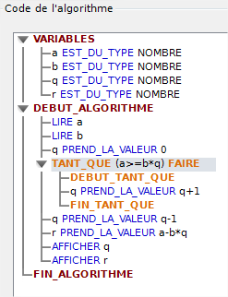 | 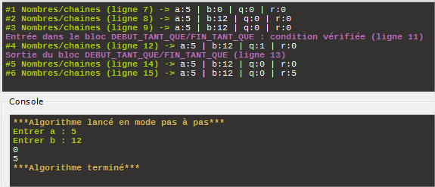
 | 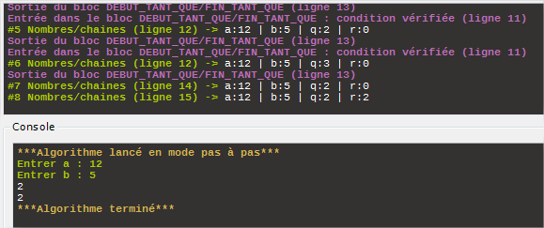

Calculatrice (dans ℕ puis dans ℤ)

Xcas


Congruences dans ℤ

Définition
Définition :
Soit n un entier naturel non nul, a et b deux entiers relatifs quelconques.
On dit que a est congru à b modulo n, et on note si a et b ont même reste dans la division euclidienne par n.

Remarques :
- On dit aussi que a et b sont congrus modulo n.
- On le note également ou ou .

Conséquence :
avec ⇔ a a pour reste r dans la division euclidienne par n.

Exemple :
et donc .

Propriété :
Soit n un entier naturel non nul, a et b deux entiers relatifs quelconques.
si, et seulement si, n divise .

Démonstration :
On effectue la division euclidienne de a par n puis de b par n, il existe alors un couple d'entiers relatifs et un couple d'entiers naturels tels que :
avec et avec .
- Sens direct : on suppose
Alors par définition, a et b ont le même reste dans la division euclidienne par n.
Ainsi d'où et avec .
Par suite, avec . Donc n divise .
- Sens réciproque : on suppose que n divise .
Alors il existe tel que .
Or , donc :
, par suite .
Or et donc .
Soit d'où car .
Ainsi et, par suite , soit .
Donc a et b ont le même reste dans la division euclidienne par n.

Exemple :
donc .

Conséquences :
- ⇔ a est divisible par n.
- Transitivité :
Si et alors .
- Les nombres congrus à b modulo c sont les nombres , .
Exemple :
À quel jour de la semaine correspond le 25 juillet 1137 ? (le 1er janvier 2012 était un dimanche)
Il y a 874 années complètes.
donc il y a 218 années bissextiles et 656 années complètes.
Du 25 juillet 1137 au 31 décembre 1137 se sont écoulés 160 jours ()
Entre le 25 juillet 1137 et le 1er janvier 2012 se sont écoulés :

Or donc le 25 juillet 1137 était un dimanche.

Opérations
Propriétés :
Soit n un entier naturel non nul, a, b, c et d quatre entiers relatifs.
Si et alors :
et

Démonstrations :
Par hypothèse, il existe k et entiers tels que : et .
- Donc avec .
Par suite .
- avec .
Par suite

Exemple :
et .
On en déduit que , soit et donc .
De même d'où .

Conséquences :
Soit n un entier naturel non nul, a, b et k des entiers relatifs.
Si alors :

- Pour tout , .

Remarque :
La réciproque de chacune des propriétés :
« Si alors » et « si alors, pour tout , »
est fausse :
- mais 11 et 9 ne sont pas congrus modulo 4.
- mais 5 et 2 ne sont pas congrus modulo 7.

Exemple :
Mathias, Aline, Tatiana et Hélène forment des paquets de 10 cartes, m, a, t et h désignent respectivement leur nombre de cartes. Il reste 2 cartes à Mathias et 4 cartes à Aline. Il reste à Tatiana deux fois plus de cartes qu'à Aline et il reste à Hélène cinq cartes de plus qu'à Mathias.
S'ils regroupent tous leurs cartes et forment des piles de 10 cartes, combien de cartes restent-ils ?
et et et
Donc, et . Par suite . Il reste donc une carte.
Programme :

Exemples de problèmes | Contenus
Problèmes de codage (codes barres, code ISBN, clé du  Rib, code Insee)  Problèmes de chiffrement (chiffrement affine, chiffrement de Vigenère, chiffrement de Hill). | • Divisibilité dans Z.  • Division euclidienne.  • Congruences dans Z.

